Обществознание
А. И. Кравченко. Обществознание. 5 кл.
- Составьте кроссворд на тему: «Поколение вещей».
или
- Составьте письменно рассказ, используя термины: государство, правитель, чиновник, законы, демократия

Русский язык
В чем смысл следующей пословицы:" Семь раз отмерь, один раз отрежь". Напишите сочинение-рассуждение на данную тему в рабочей тетради.

Литература
Составьте кроссворд в рабочей тетради по произведению И. С. Тургенева "Муму"

Математика
Письменно в рабочей тетради выполните следующие задания.
1. Расставить арифметические действия, скобки, чтобы получить верное равенство.
- 5 5 5 = 3
- 5 5 5 = 4
- 5 5 5 = 5
- 5 5 5 = 6
- 5 5 5 = 7
- 5 5 5 = 30
2. Найди ошибку:
5 = 6
Решение:
Возьмём верное числовое неравенство 35 + 10 – 45 = 42 + 12 – 54
и представим его в виде 5•(7 + 2 – 9) = 6•(7 +2 – 9).
Теперь разделим обе части на одно и то же число (то, которое стоит в скобках).
Получаем 5 = 6.
В чём дело?

Технология
Нарисовать модель фартука в рабочей тетради.

Музыка
В тетради, записать названия кинофильмов и мультипликационных фильмов о богатырях.

Английский
Учебник: О.В. Афанасьева, И.В. Михеева «Английский язык. Первый год обучения», 5 класс.
Выучите рифмовку на странице134 из упражнения №4 .

История
Учебник: А.А. Вигасин, И. Годер, И.С. Свеницицкая
« История древнего мира», 5 класс.
Прочитайте в учебнике параграф на тему: «Природа и люди древней Индии». Выполните в рабочей тетради предложенный ниже тест.
1. Древнейшим городом в индии археологи считают:
а) Индрапрастха (Дели)
б) Мохенджо-Даро
в) Бактру
2. оцените утверждение
Природа индии способствовала развитию земледелия
а) верно
б) неверно
3. на берегах, каких рек селились в древности индийцы
а) Ганга и ХуанхэУчебник: А.А. Вигасин, И. Годер, И.С. Свеницицкая
« История древнего мира», 5 класс.
б) Амударьи и Инда
в) Инда и Ганга
4. Назовите понятие, которому соответствует определение.
Вера в то, что после смерти человек не перестает жить, а меняет свой облик, превращается в иное существо:
а) вера в переселение душ
б) вера в бессмертие души
в) вера в священных животных
5. основатель религиозного учения, названный просветленным
а) Ганеша
б) Ашока
в) Будда
Природоведение
Учебник: В.М. Пакулова, Н.В.Иванова
« Природоведение. Природа. Живая и неживая.», 5 класс
Задание №1:
Изучить § 27 (зелёная обложка учебника) или § 29 (белая обложка учебника); письменно в тетради ответить на вопросы 1 – 5 после параграфа.
Задание №2*:
Задание включает 30 тестов. К каждому из них предложено по 3 варианта ответа. Вам необходимо выбрать только один ответ, который Вы считаете наиболее полным и правильным.
- Укажите один из древних методов изучения природы?
а) наблюдение
б) опыт
в) моделирование
2. Какие из перечисленных наук изучают природу?
а) физика
б) история
в) математика
3.Первым для исследования небесных тел использовал телескоп:
а) Тихо Браге
б) Г. Галилей
в) Н.Коперник
4.Чем живое отличается от неживого?
а) движением
б) ростом
в) развитием
5.К объектам неживой природы относятся:
а) ландыш
б) грибы
в) минералы
6.Живым организмом можно считать:
а) лист осины
б) березовый лес
в) дуб, выросший из желудя
7.Из клеток состоит:
а) камень
б) сибирский кот
в) кусок сыра
8.Пища, съедаемая живым организмом, обеспечивает его:
а) веществами, необходимыми для восстановления клеток
б) веществами необходимыми для роста клеток
в) веществами, необходимыми для восстановления и роста клеток, и энергией
9.Процесс дыхания обеспечивает организм:
а) органическими веществами
б) энергией
в) органическими и минеральными веществами
10.На Земле обитает огромное множество живых существ. По степени родства их объединяют в 4 царства:
а) Животные, Растения, Бактерии, Грибы
б) Растения, Млекопитающие, Грибы, Бактерии
в) Растения, Животные, Голосеменные, Лишайники
11.К животным относится:
а) малярийный комар
б) возбудитель гриппа
в) одуванчик
12.Растения в отличие от животных:
а) растут до определенного возраста
б) используют органические вещества, образующиеся в их организме из неорганических
в) питаются готовыми органическими веществами
13.Фактор живой природы:
а) вода
б) грибы
в) свет
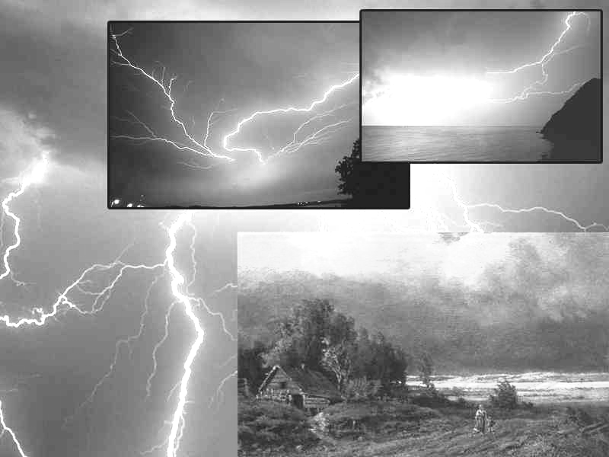
14.Какое природное явление изображено на рисунке?
а) гроза
б) дождь
в) град
15. Почему почву нельзя отнести только к неживой природе?
а) в ее состав входят живые организмы
б) она обладает свойствами живых организмов
в) в ней содержится перегной
16. Какие растения выращивают для получения продуктов питания?
а) клевер
б) капуста
в) лен
17. Какие растения выращивают на корм животным?
а) чеснок
б) клевер
в) редис
18.Какие растения выращивают для получения тканей?
а) крыжовник
б) подсолнечник
в) хлопчатник
19.Самый простой увеличительный прибор - это:
а) микроскоп
б) лупа
в) телескоп
20.«Будь осторожен, они могут нанести непоправимый вред!» О каких растениях идет речь?
а) ядовитых
б) сорняках
в) дикорастущих
21. Верхняя надземная часть гриба называется?
а) шляпка
б) грибница
в) плодовое тело
22. Верхний тонкий слой земной коры, большей частью покрытый растительностью, называется:
а) литосфера
б) гидросфера
в) почва
23. У всех цветущих растений есть удивительный орган?
а) корень, удерживающий растения в почве
б) цветок, из которого образуются плоды
в) лист, обеспечивающий растения органическими веществами
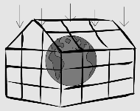
24.Определите, что изображено на рисунке?
а) парниковый эффект
б) дождь
в) Земля – наш дом
25.Сигналом, изменяющим поведение ласточек, улетающих на юг:
а) температура окружающей среды
б) длины светового дня
в) содержания кислорода в воздухе
26.Среды обитания животных
а) наземно-воздушная, почвенная, водная, организменная
б) наземно-воздушная, почвенная, водная
в) наземно-воздушная, водная, организменная
27.Грибы представляют собой
а) отдельную группу растений
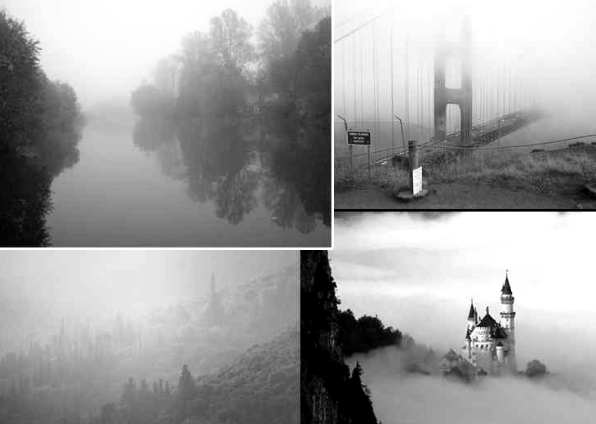
б) отдельную группу животных
в) особую группу живых организмов
28.Какое природное явление изображено на рисунке?
а) туман
б) дождь
в) облака
29. Выберите какое растение занесено в Красную книгу Челябинской области?
а) одуванчик
б) венерин башмачок
в) иван-чай (кипрей)
- К факторам, связанным с деятельностью человека, можно отнести:
а) влияние на жизнедеятельность водных животных строительства плотины
б) влияние особей одного вида друг на друга
в) влияние одних видов организмов на другие в процессе жизнедеятельности
ЗАДАНИЕ 2.1.Установите соответствие между культурами растений и отраслями растениеводства. Ответы занесите в матрицу.

Отрасли растениеводства | Культуры растений
- Овес  - Яблоко  - Огурец  - Вишня  - Лен  - Рожь  - Лилия | А) Полеводство  Б) Овощеводство  В) Плодоводство  Г) Цветоводство

Физическая культура
Подготовьте сообщение в печатном или письменном виде на отдельном листе формата А4 (1-2листа) на тему: «Виды лыжных ходов».

